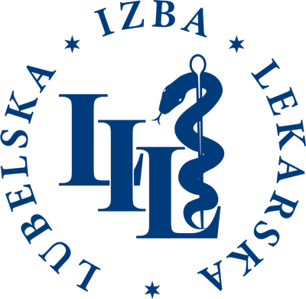
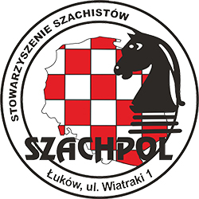
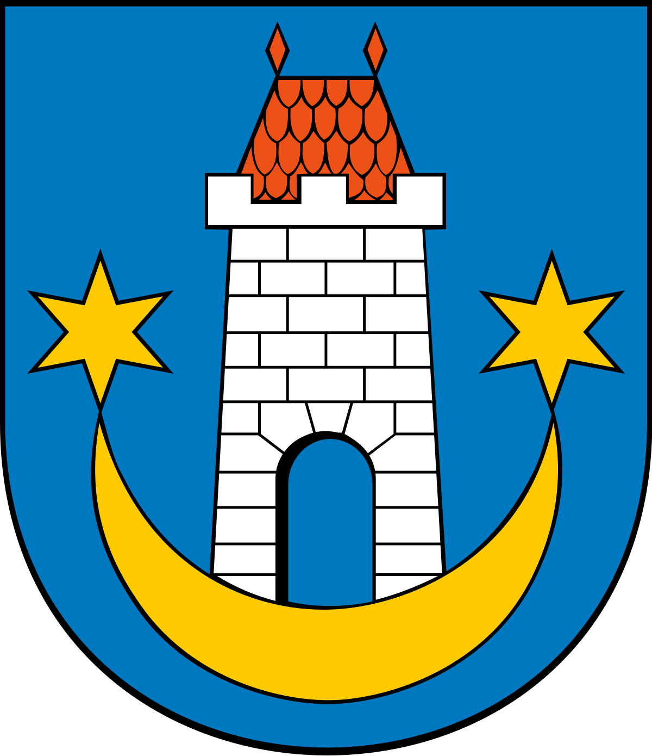

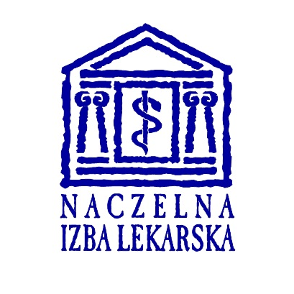

VIII Ogólnopolskie Mistrzostwa Lekarzy i Prawników w Szachach
Kazimierz Dolny, Dom Architekta SARP

Krajowa Izba Radców Prawnych wraz z Organizatorami VII Ogólnopolskich Mistrzostw Lekarzy i Prawników w Szachach serdecznie zapraszają Radców Prawnych, Aplikantów Radcowskich wraz z rodzinami do uczestnictwa w cyklicznej imprezie sportowo-integracyjnej, która tradycyjnie odbędzie się w Kazimierzu Dolnym w Domu Architekta SARP ul. Rynek 20 (kilkadziesiąt metrów od studni). Patronat nad mistrzostwami objęli: Krajowa Rada Radców Prawnych, Naczelna Izba Lekarska, Burmistrz Miasta Kazimierz Dolny.

Uczestnicy (w zależności od kolejności zgłoszeń) zakwaterowani zostaną w klimatycznym miejscu, Domu Architekta SARP, Pokoje dwu-, trzy-, czteroosobowe. Będzie możliwość skorzystania z wyżywienia na miejscu oraz ze znajdujących się w pobliżu lokali gastronomicznych
Aby wziąć udział w Mistrzostwach prosimy o wypełnienie karty zgłoszenia oraz przesłanie jej wraz z dowodem dokonania opłaty, podpisaną zgodą na przetwarzanie danych osobowych oraz zgodą na wykorzystanie wizerunku, drogą elektroniczną (e-mail: kazimierz.mistrzostwa2022@gmail.com, w dniu mistrzostw należy okazać oryginał dokumentów) lub na adres biura komitetu organizującego: 21-400 Łuków, ul. Wyszyńskiego 12/10. Liczba miejsc jest ograniczona, o uczestnictwie decyduje kolejność przesłanego kompletu dokumentów.

Szczegóły w komunikacie organizacyjnym

Organizator zastrzega sobie prawo zmiany terminu wydarzenia lub jego całkowitego odwołania, wprowadzenia zaostrzonych rygorów bezpieczeństwa sanitarnego w szczególności z uwagi na zagrożenie wynikające z obowiązującego stanu epidemii SARS-CoV-2.
W związku ze stanem epidemii, uczestnicy Imprezy są zobowiązani do przestrzegania w trakcie jej trwania wszelkich obowiązujących wymogów sanitarnych określonych obowiązującymi przepisami prawa a także do zaopatrzenia się w niezbędne artykuły ochronne oraz środki dezynfekcyjne.

Zapraszam serdecznie
Przewodniczący Komitetu Organizacyjnego
r. pr. Piotr Piwowarczyk

Załączniki
-Komunikat Organizacyjny
-Informacja o przetwarzaniu RODO
-Karta Zgłoszenia
-Harmonogram

